**ĐÈN PANEL RẠNG ĐÔNG**

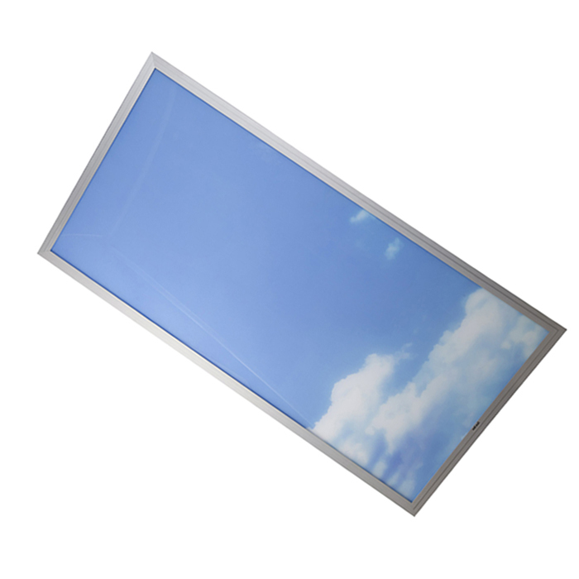

Model: D P01 MT 60x120/75W (in mây trời)

|  |  |
| --- | --- |
| Công suất: | 75W |
| Điện áp: | 150÷250V/50÷60Hz |
| Nhiệt đô màu: | 5000/6500K |
| Quang thông: | 5500lm |
| Kích thước (DxRxC): | (600x1200x14)mm |
| Trọng lượng: | 6.8 kg |

[**Đèn LED Panel Rạng Đông**](https://rangdong.com.vn/category/Den-LED-Panel)**Tiết kiệm đến 60 % điện năng**

Sử dụng chip LED Samsung có hiệu suất sáng 150 lm/W  
Tiết kiệm 50% -60% điện năng thay thế bộ đèn huỳnh quang T8 cùng kích thước  
Giúp giảm chi phí hóa đơn tiền điện



**Tuổi thọ cao**

Tuổi thọ cao 25000 giờ, độ tin cậy cao, không hạn chế số lần bật tắt  
Cao gấp 3-4 lần so với đèn huỳnh quang



**Dải điện áp hoạt động rộng**

Đèn LED có dải điện áp rộng (150-250V) ánh sáng và công suất không thay đổi khi điện áp lưới thay đổi  
Tương thích điện từ trường không gây ra hiện tượng nhiễu cho sản phẩm điện tử và không bị ảnh hưởng nhiễu của các thiết bị điện tử khác



**Hệ số trả màu (CRI > 80)**

Hệ số trả màu cao (CRI > 80), ánh sáng trung thực tự nhiên  
Tăng khả năng nhận diện màu sắc của vật được chiếu sáng  
Đáp ứng tiêu chuẩn chiếu sáng Việt Nam TCVN 7114: 2008

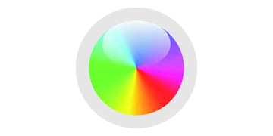

**Đáp ứng Tiêu chuẩn Việt Nam (TCVN), Quốc tế (IEC)**

TCVN 7722-1:2009/ IEC 60598-1: 2008: về đèn điện  
IEC/PAS 62717 Ed.1, IEC 62384:2006 IEC 61347- 2- 13:2006  
TCVN 8781:2011



**Thân thiện môi trường**

Không chứa thủy ngân và hóa chất độc hại, không phát ra tia tử ngoại, an toàn cho người sử dụng



**Ứng dụng**

Chiếu sáng hộ gia đình, căn hộ: Phòng khách, phòng bếp  
Chiếu sáng văn phòng tòa nhà, bênh viện, trung tâm thương mại…: Phòng làm việc, phòng họp, tiền sảnh  
Lắp đặt âm trần, nổi trần

